中原69周年體育週「典範全人」校園路跑活動系列
-健康起跑，與愛同行Run for Health, Move with Love-
活動宗旨：
為提倡本校師生健康生活觀念及養成終生運動習慣，鼓勵持續體能鍛鍊，提倡健康生活方式，增強身體素質，預防疾病，促進人與人之間的交流與溝通，特舉辦此活動。
主辦單位：中原大學體育室、學務處衛生保健組。
活動時間及地點：
113年12月4日（星期三）上午9點30分於本校校園進行報到手續。
路程：
- 男子組：男學生及男教職員工需完跑校園3圈，計約5公里。
- 女子組：女學生及女教職員工需完跑校園2圈，計約3.2公里。
- 路線圖請參閱附件1及當日由裁判講解。
參加對象：
凡本校教職員工暨學生、校外人士身心健康，自覺可在50分鐘完跑者均可參加。
報名方法：
- 報名時間：即日起至11月8日（星期五）下午四時止。
- 個人組報名網址：https://forms.gle/MRtGq6MdwLXBjXF46
- 團體組請將報名表(請參閱附件3)填妥繳交至體育室教學組。
- 請確實填寫衣服尺寸，尺寸表請參閱附件2，無法知道尺寸請自行至教學組套量，決定後不能更改。
- 繳交報名費新台幣200元整。
請於繳費時間每周一至五，上午9:00-12:00、下午14：00至16：00內繳費。
活動形式與獎勵內容：
- 活動形式：參加人員需著報到時大會所發給中原69 T-shirt壹件及號碼布參與路跑活動，大會以衣服及號碼布為參賽依據。
- 報到：請參加人員或是團體組負責人員，憑收據於12月3日(二)下午2-5點至體育館內報到，領取圓領排汗衫及號碼布，逾時期限將不得領取。
- 跑完全程者可領取水乙瓶及完跑證明，如遇特殊情況無法現場發放將會後送至各單位及系辦公室。
- 大會統一以活動為基準參加保險。
注意事項：
請參賽選手準時出席，活動期間請聽從工作人員指示，若遇身體不適，請立即停下休息。其他未竟事宜，請各單位聯絡人隨時注意體育室公告，並請各參賽選手多利用空閒時間練習。

附件1

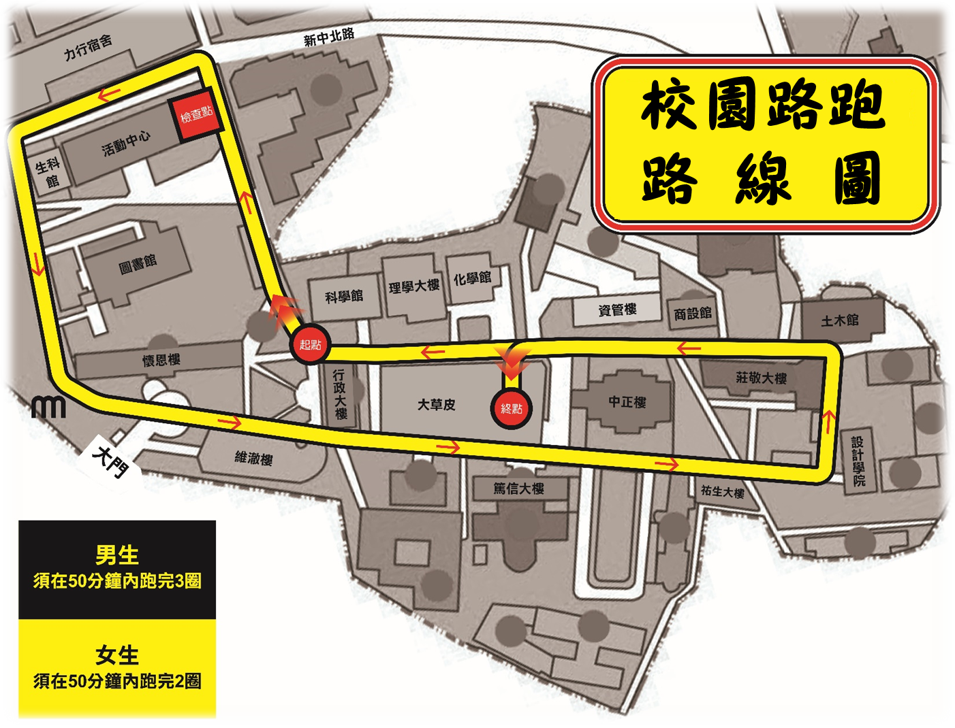

附件2

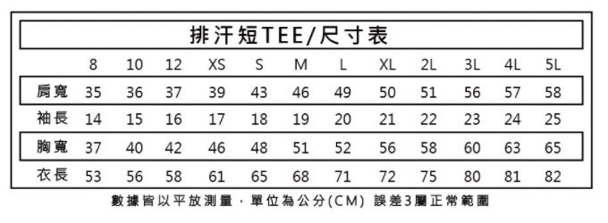
附件1
中原69周年體育週「典範全人」校園路跑活動系列
附件3-團體組專用報名表
- 健康起跑，與愛同行Run for Health, Move with Love -
限團體報名表(男女分開報名)
請參加人員或是團體組負責人員，憑「白色收據」於12月3日下午2-5點至體育館內報到並憑收據領取圓領排汗衫及號碼布，逾時期限將不得領取。
一、學生組
□ 男 □ 女
二、教職員組
□ 男 □ 女
人數 | 姓名 | 單位  (系級) | 學號  (人事代碼) | 連絡電話 | 衣服  尺寸
1 | (主要聯絡負責人)
2
3
4
5
6
7
8
9
10
備註：
- 本報名表若不敷使用，請自行加印。
- 本報名表請字體工整並確實填寫清楚，若造成印刷失誤恕不負責。
- 若有疑義與異動僅與報名表”主要聯絡負責人”聯繫。

